Index.html
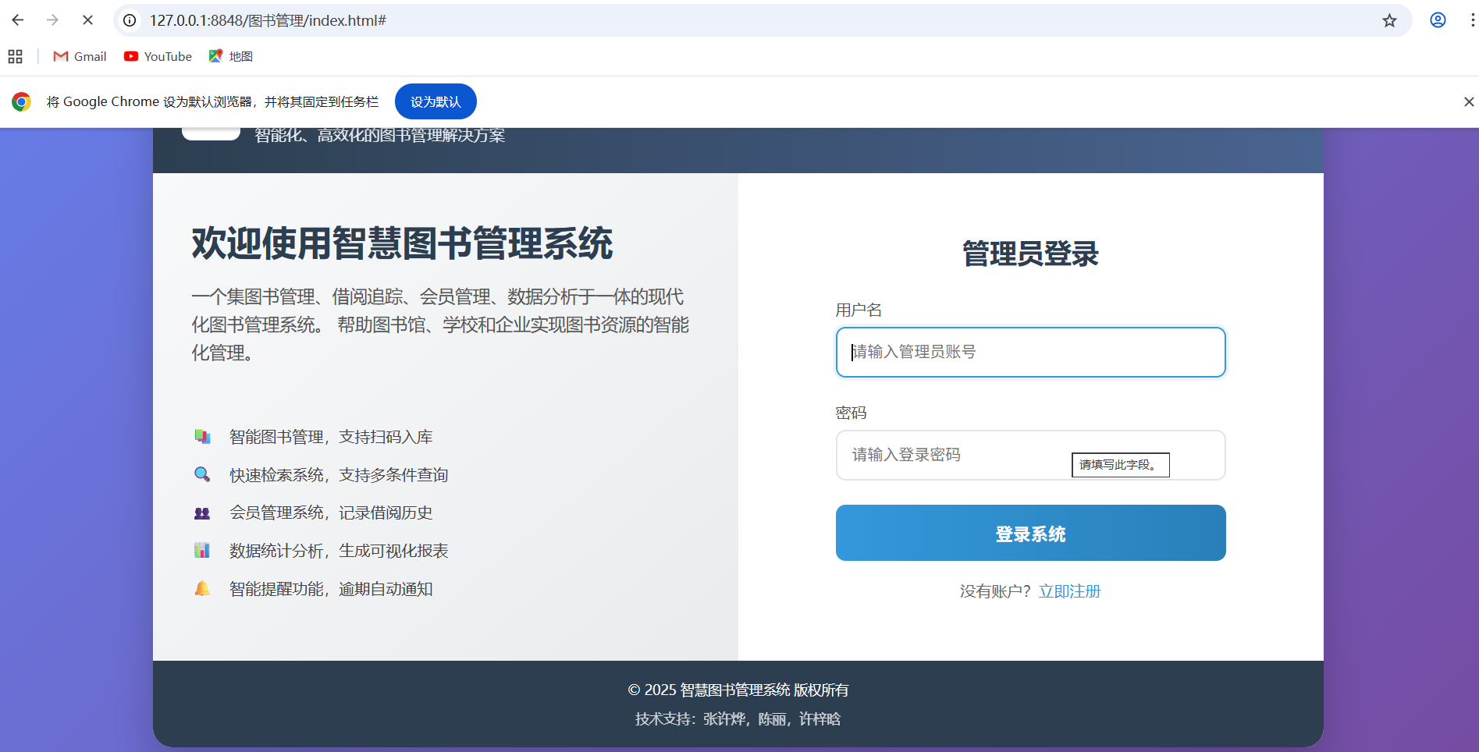
1. 应用根组件 - App.vue
完成内容：
- 基础框架搭建
- 全局样式定义（CSS Reset、滚动条样式）
- 应用状态容器
- 页面结构骨架
实现功能：
- 全局加载动画（带旋转图标）
- 错误边界处理页面
- 全局消息提示系统
- 页面水印显示
- 网络状态监听（离线/在线）
样式特点：
- 全屏渐变背景（蓝紫色）
- 响应式模态框
- 动画效果（滑动进入）
- 移动端适配

2. 登录页面 - Login.vue
完成内容：
- 两栏式布局（功能说明 + 登录表单）
- 完整的登录界面
- 表单交互设计
左侧功能区：
- 系统欢迎标题
- 系统功能描述
- 5个核心功能介绍（带图标）
  - 智能图书管理，支持扫码入库
  - 快速检索系统，支持多条件查询
  - 会员管理系统，记录借阅历史
  - 数据统计分析，生成可视化报表
  - 智能提醒功能，逾期自动通知
右侧登录区：
- "管理员登录"标题
- 用户名输入框（带标签和占位符）
- 密码输入框（带标签和占位符）
- "登录系统"按钮
- "没有账户？立即注册"链接
- 版权信息区域
样式特点：
- 渐变背景分割（左蓝紫/右浅灰）
- 卡片式登录框（阴影+圆角）
- 输入框聚焦效果
- 按钮悬停动画

3. 注册页面 - Register.vue
完成内容：
- 复用登录页面布局
- 注册表单设计
- 注册流程界面
功能特色：
- 与登录页一致的左侧功能区
- 三个输入字段：
  - 用户名
  - 密码（至少6位）
  - 确认密码
- 实时密码验证
- 注册按钮（绿色主题）
- "已有账户？立即登录"链接
样式延续：
- 保持与登录页相同的设计语言
- 绿色渐变注册按钮
- 错误消息显示区域

4. 用户主页 - Home.vue
完成内容：
- 完整的管理后台首页
- 多模块信息展示
- 快捷操作入口
页面结构：
- 顶部导航栏
  - 系统Logo/标题
  - 用户信息显示
  - 用户头像下拉菜单（个人中心/退出登录）
- 欢迎横幅
  - 系统欢迎语
  - 实时统计数据（图书总数/今日借阅）
- 快捷操作区（4个卡片）
  - 图书检索
  - 借阅图书
  - 归还图书
  - 借阅记录
- 借阅统计区（4个统计卡片）
  - 当前借阅数量
  - 累计借阅数量
  - 逾期未还数量
  - 收藏图书数量
- 最新图书推荐区
  - 图书封面展示
  - 图书信息（标题/作者）
  - 借阅状态标签
- 底部页脚
  - 版权信息
  - 技术支持人员
样式特点：
- 现代卡片式设计
- 网格布局系统
- 悬停动画效果
- 状态颜色标识（可借/已借出）

5. 主框架页面 - Main.vue
完成内容：
- 后台管理系统的核心布局框架
- 侧边栏 + 顶部栏结构
核心组件：
- 侧边栏
  - 可折叠/展开
  - 用户信息展示（头像+姓名）
  - 导航菜单（7个功能入口）
  - 折叠/展开按钮
- 顶部工具栏
  - 面包屑导航
  - 搜索框（图书/作者搜索）
  - 工具按钮（刷新/通知/退出）
  - 通知徽标
- 内容区域容器
  - <router-view>插槽
  - 内边距和滚动控制
样式特点：
- 深色侧边栏 + 浅色内容区
- 响应式侧边栏（移动端折叠）
- 现代化的面包屑导航
- 工具按钮图标化

